|  |
| --- |
|  |
| **САЙТ КОМПАНИИ «КРЫЛАТЫЕ КАЧЕЛИ»** |
| Спринт №4 |
| тема |

|  |  |  |  |
| --- | --- | --- | --- |
|  | | | |
|  | |  |  |
|  |  |  |  |
|  |  |  |  |
|  |  |  |  |

Solutions Architects

Красноярск 2025

## Задачи на текущий спринт

Список задач на спринт приведён в таблице 1.

Таблица 1 – Планы на текущий спринт

|  |  |  |
| --- | --- | --- |
| **№** | **Оценка** | **Задача** |
| 1 | 1 | Добавить приложение каталога |
| 2 | 1 | Сделать модели Изделия, Группы и Тематики |
| 3 | 1 | Сделать сериализаторы для моделей |
| 4 | 2 | Настроить роутинг каталога и подключить приложение |
| 5 | 1 | Был написан CRUD для моделей |
| 6 | 1 | Подключить дб и сделать миграции |
| Sum | 7 |  |

## Итоги текущего спринта

В рамках данного спринта была проведена работа по написанию бэкенд состовляющей проекта:

* было создано приложение каталог;
* были написаны модели Изделия, Группы и Тематики;
* были написаны сериализаторы для моделей;
* был настроен роутинг для каталога;
* был написан CRUD для моделей;
* была подключена база данных и сделаны миграции.

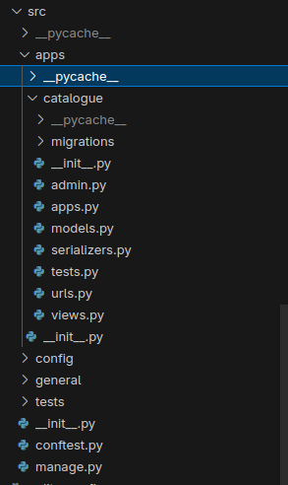

Рисунок 1 – Структура приложение каталога

Было создано приложение Django catalogue(рисунок 1).

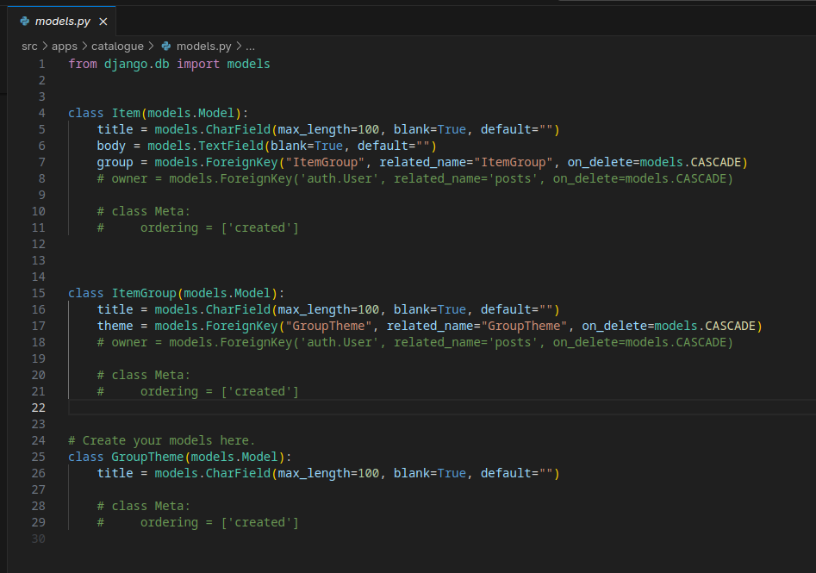

Рисунок 2 – Модели приложения

Были написаны модели для приложения (рисунок 2).

На рисунке 3 показаны сериализаторы.

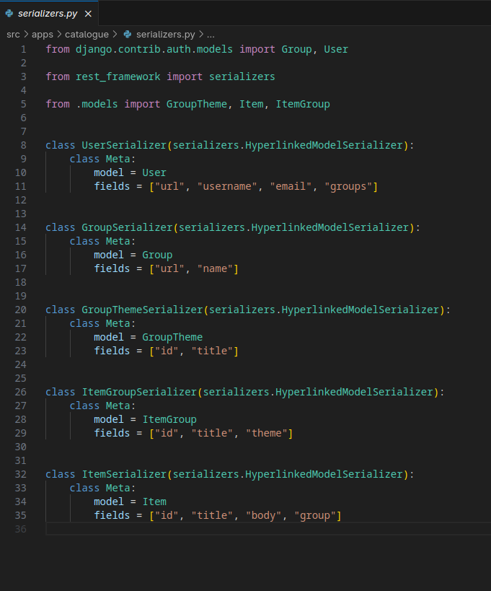

Рисунок 3 – Сериализаторы для моделей

Был настроены пути для views в файле urls.py внутри catalogue (рисунок 4) и привязаны пути catalogue с путями всего сервера (рисунок 5).

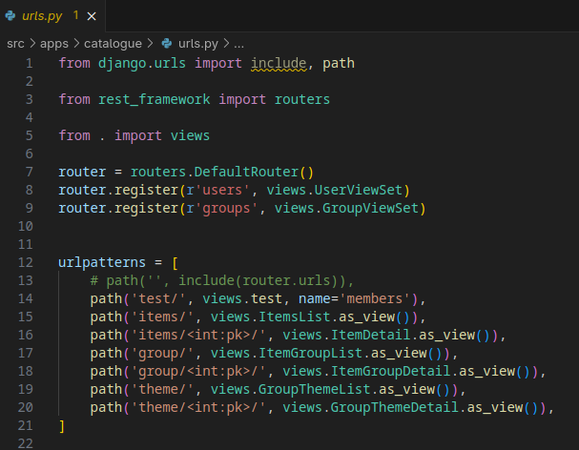

Рисунок 4 – Каталог надкатегорий изделий

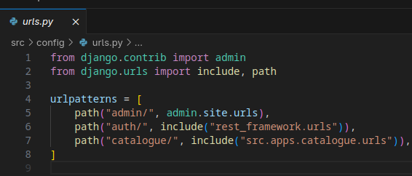

Рисунок 5 – Каталог категорий

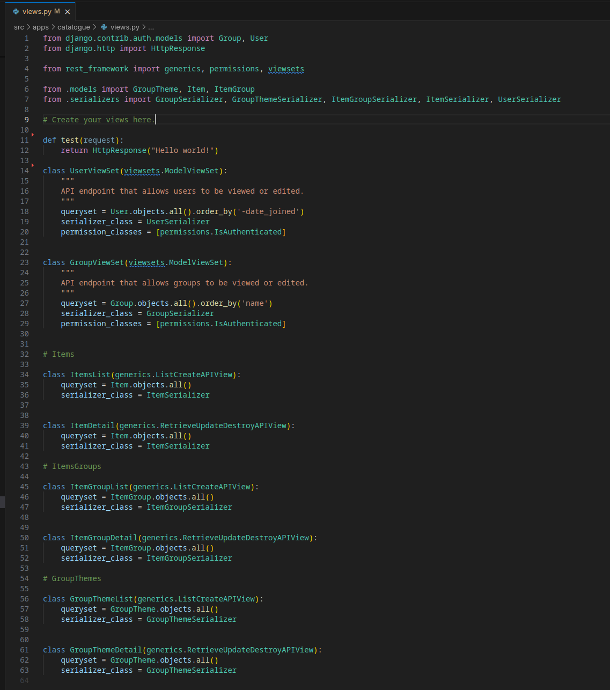

Рисунок 6 – содержимое views.py

Был написаны views для моделей (рисунок 6) и проведены миграции (рисунок 7).

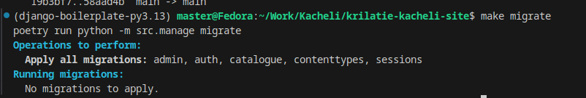

Рисунок 7 – Миграции уже проведены

Я составли диаграмму сгорания задач (рисунок 8).

Рисунок 8 – Диаграмма сгорания задач

# Планы на следующий спринт

Я составил планы на следующий спринт в таблице 2.

Таблица 2 – Планы на следующий спринт

|  |  |  |
| --- | --- | --- |
| **№** | **Оценка** | **Задача** |
| 1 | 1 | Использовать vite для создания фронтенда |
| 2 | 3 | Реализация фронтенда Каталога |
| 3 | 3 | Вёрстка главной страницы |
| 4 | 1 | Вёрстка контактов |
| 5 | 1 | Вёрстка сертификатов |
| Sum | 9 |  |